Информация к проекту решения по заявлению:
1.5 Новосибирский государственный технический университет, НГТУ
Земельный участок:
адрес: обл. Новосибирская, г. Новосибирск, р-н. Ленинский, пр-кт Карла Маркса, 20;
кадастровый номер. 54:35:064305:3;
площадь- 93102 кв.м.;
Планшет № 1092, 1093, 1188, 1189, 1212, 1213
Зонирование: Зона объектов среднего профессионального и высшего образования, научно-исследовательских организаций (ОД-2)
Запрос: «объекты культурно-досуговой деятельности (3.6.1)», «обеспечение научной деятельности (3.9)», «проведение научных исследований (3.9.2)», «проведение научных испытаний (3.9.3)», «склады (6.9)»
Планируется: реконстркуция эксперементально-производственного корпуса

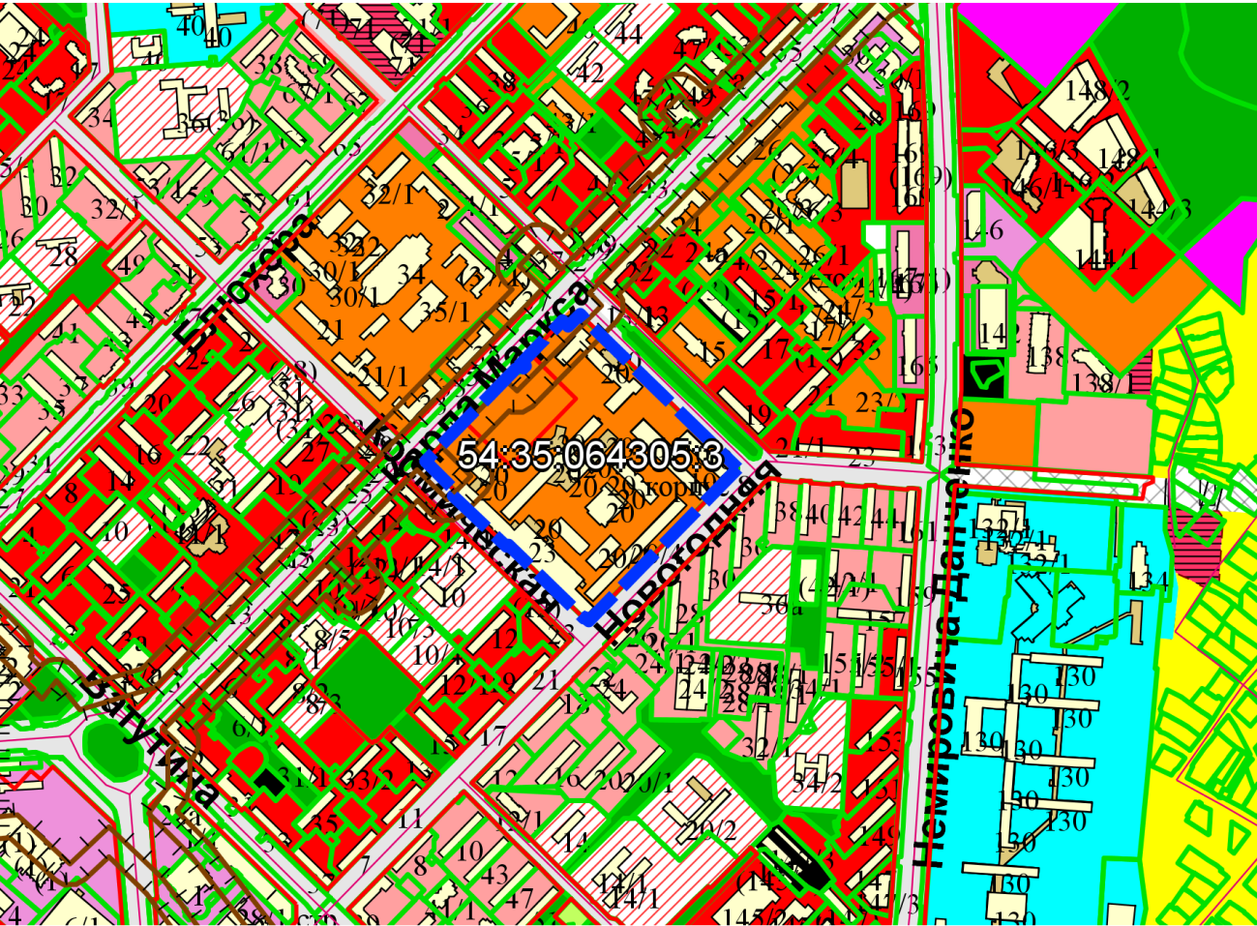
Приложения к заявлению:

